**QtKamal**

Ferramenta auxiliar para radio determinação.

Este software tem por objetivo auxiliar na localização de fontes emissoras de radiofrequência, não substitui os métodos convencionais ou qualquer sistema existente, não existem quaisquer garantias, expressas ou implícitas, de qualquer natureza, em especial sobre a exatidão e o uso que se possa ser feito das informações calculadas ou geradas por ele.

Escrito por Cleyton Ricardo Agapito [cragapito@gmail.com](mailto:cragapito@gmail.com). Iniciado em 2013.

**Definições**

**kamal** foi inspirado em um instrumento rústico de navegação utilizado pelos árabes no final do século IX, trata-se de uma corda com nós presa a um retângulo de madeira. Maiores informações em [Wikipédia - Kamal (navigation)](http://en.wikipedia.org/wiki/Kamal_(navigation)).

**Qt** é uma tecnologia de desenvolvimento de interfaces gráficas desenvolvidas pela Trooltech®, tradicionalmente programas que usam esta tecnologia mantém este prefixo. Maiores informações em [The Qt Project](http://qt-project.org).

**KML** é um padrão oficialmente conhecido como OpenGIS® KML Encoding Standard (OGC KML), mantido pelo Open Geospatial Consortium, Inc. (OGC), a especificação completa pode ser obtida em <http://www.opengeospatial.org/standards/kml>, o schema XML completo pode ser obtido em [http://schemas.opengis.net/kml)](http://schemas.opengis.net/kml).

**KMZ** é a versão compacta do **KML**. (Depende da disponibilidade da biblioteca [QuaZIP](https://quazip.sourceforge.net)).

**Recomendações**

As fórmulas utilizadas baseiam-se na aproximação esférica da terra com raio de **6.378,137 km** (padrão [WGS-84](https://pt.wikipedia.org/wiki/WGS84)) ignorando distorções da geoide, erro típico do método na ordem de **0,3%**.

A interface foi desenhada visando a agilidade na entrada e transformação de dados (com decimal de segundos com uma casa), as alterações são imediatamente escritas no arquivo em uso (o que tem o nome ao lado do globo azul, no topo do quadro interno à janela). Existe uma pequena possibilidade de perda de dados, portanto não esqueça de fazer uma cópia de segurança caso precise resgatar o arquivo original.

Caso seja inserido algum elemento pelos botões que contém um "+" sem carregar nenhum arquivo antes, será apresentado um diálogo solicitando o nome do arquivo de destino, que pode conter a extensão do formato de saída desejado, ou apenas o nome para a geração do formato padrão (.kmz). (Depende da disponibilidade da biblioteca [QuaZIP](https://quazip.sourceforge.net)).

Abrindo um novo arquivo após outro já ter sido aberto fará com que os dados do arquivo antigo fiquem obsoletos (na cor cinza), um duplo click o reabilitará e trará os dados para o arquivo de trabalho atual. Para removê-los da tela use o botão direito 'limpa obsoletos'. Caso não sejam reabilitados, serão automaticamente excluídos.

Arquivos **KML** ou **KMZ** podem ser arrastados para a interface, para o executável ou serem indicados na linha de comando. (**KMZ** depende da disponibilidade da biblioteca [QuaZIP](https://quazip.sourceforge.net)).

As alterações no arquivo são as mínimas possíveis, ele deve ser capaz de reconhecer ícones de pontos acrescentadas ou alteradas por um browser terrestre como o GoogleEarth®. Os itens podem ser promovidos e demovidos, ou seja, arrastados para outro grupo (Ponto, Feixe ou Área), e neste caso serão redefinidos para estilos pré-formatados. Podem também ser copiados segurando-se a tecla enquanto são arrastados.

Os itens de área são aproximações para polígonos e podem conter erros de posicionamento (quanto mais pontos, menores os erros). A definição do polígono é sempre recalculada, alterações neste polígono feitas fora do programa serão sobrescritas.

**Licença e Termos de uso**

A Licença está sob os termos da [BSD 3-Clause](https://opensource.org/license/bsd-3-clause), a mais livre e abrangente possível. Resumindo, pode fechar e vender, desde que mantenha o nome dos autores.

Licenças mais restritivas podem ser aplicadas dependendo do fornecedor, mas é possível excluí-las por diretivas de compilação, mantendo o núcleo do projeto.

**Referências externas**

* <http://en.wikipedia.org/wiki/Kamal_(navigation)>
* <http://qt-project.org>
* <http://www.opengeospatial.org/standards/kml>
* <http://schemas.opengis.net/kml>
* <https://quazip.sourceforge.net>
* [http://pt.wikipedia.org/wiki/Fórmula_de_Haversine](http://pt.wikipedia.org/wiki/F%C3%B3rmula_de_Haversine)
* <http://pt.wikipedia.org/wiki/Mercator>

**Tela Inicial**

O software inicia desta forma:

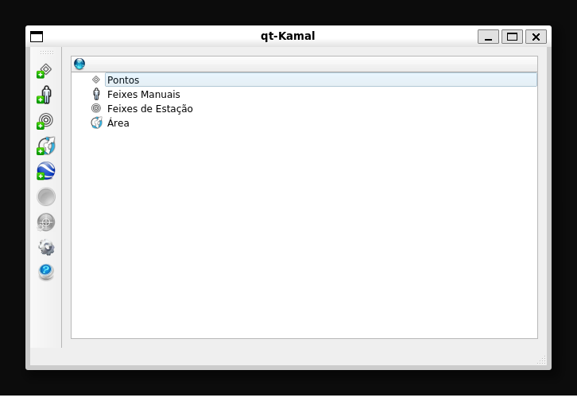

1. Podemos observar na barra lateral movível os ícones por ordem:
   1. Inserir Ponto de referência

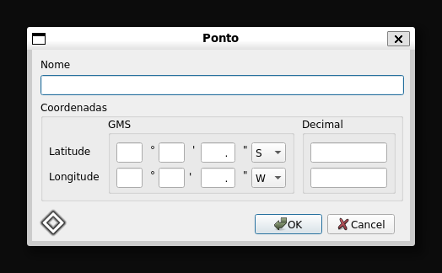

Para agilidade da entrada de dados, foram utilizados os seguintes critérios:

* + 1. Nomeamos um ponto de referência.
    2. Um <TAB> inicia a digitação em GMS.
    3. Entrando com valores em GMS, a cada dois dígitos em graus e minutos pulam automaticamente para o próximo, exceto os segundos que possuem um dígito adicional.
    4. Para entrar em graus decimais, sete <TAB>s consecutivos levam a entrada decimal da Latitude, e outro para a Longitude.
    5. As entradas em decimais utilizam ponto como separador.
    6. Os valores do outro campo são recalculados em tempo real na medida em que os dados são entrados.
    7. Todos os demais elementos seguem a mesma lógica.
    8. <Enter> finaliza a entrada.
  1. Inserir medição goniométrica manual.

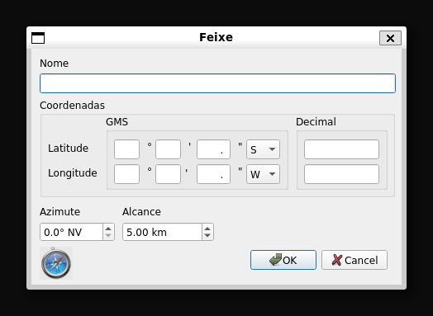

* + 1. Seguindo a mesma lógica da entrada anterior, mais dois <TAB> levam a indicar o Azimute e o Alcance estimado em tiro livre.
    2. A estimativa de Alcance é útil para visualizações, mas será automaticamente recalculada quando a estimativa do alvo for solicitada.
  1.  Inserir medição goniométrica manual.
     1. Idêntica à anterior, apenas para destacar que a medição foi automatizada e provavelmente mais exata.
  2. Inserir círculo

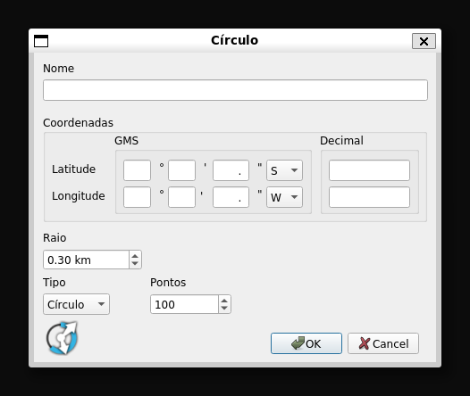

* + 1. O padrão é inserir um círculo com raio determinado.
    2. O número de pontos indica em quantas partes o círculo será desenhado, e pode ser aumentado para maior resolução nas bordas.
  1. Inserir secção

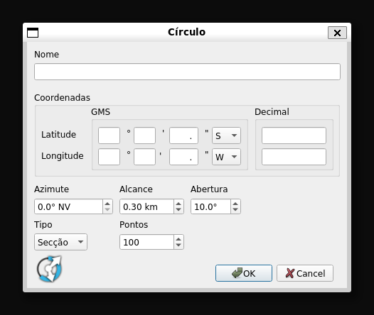

* + 1. No item anterior, ao alterar o tipo para secção, abrem-se dois novos campos.
    2. O feixe a partir do ponto possui abertura estimada em graus e um alcance estimado, que não será recalculado ao estimar a fonte, porque neste cenário interessa mais observar as regiões de sobreposição dos feixes no resultado.
  1. Importar arquivo kml/kmz
     1. Importa dados gravados automaticamente.
     2. É uma boa prática renomear os arquivos de trabalho porque o software os reescreve em tempo de execução, para facilitar a entrada e análise, o que pode vir a levar a alterações não desejadas.
     3. Caso os ícones padrões tenham sido alterados no GoogleEarth®, para refletir uma aeronave ou outro disponível, os novos serão importados ao modelo.
  2. Converte pontos em círculos
     1. Converte todos os pontos em círculos com raio determinado pela configuração padrão, definidas no ícone de engrenagem.

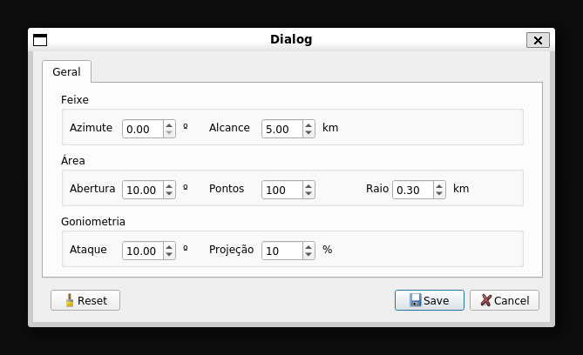

* 1. Triangula alvo
     1. Por regressão linear, os traçados são reduzidos à fonte mais provável da emissão.
     2. A distâncias dos feixes são recalculadas para melhorar a visualização, e um ponto é adicionado como provável localização.

1. Exemplos de uso reais:
   1. A estimativa teórica, mesmo com os erros de medição apresentaram bom desempenho, sendo a localização real adicionada posteriormente:

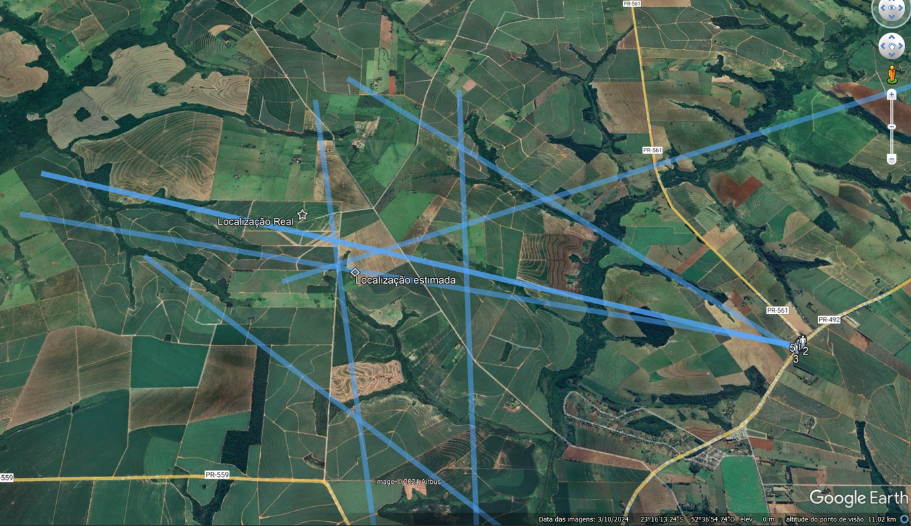

* 1. Combinando o uso de feixes, com destaque em amarelo efetuado manualmente, foi possível estimar a localização em longas distâncias:

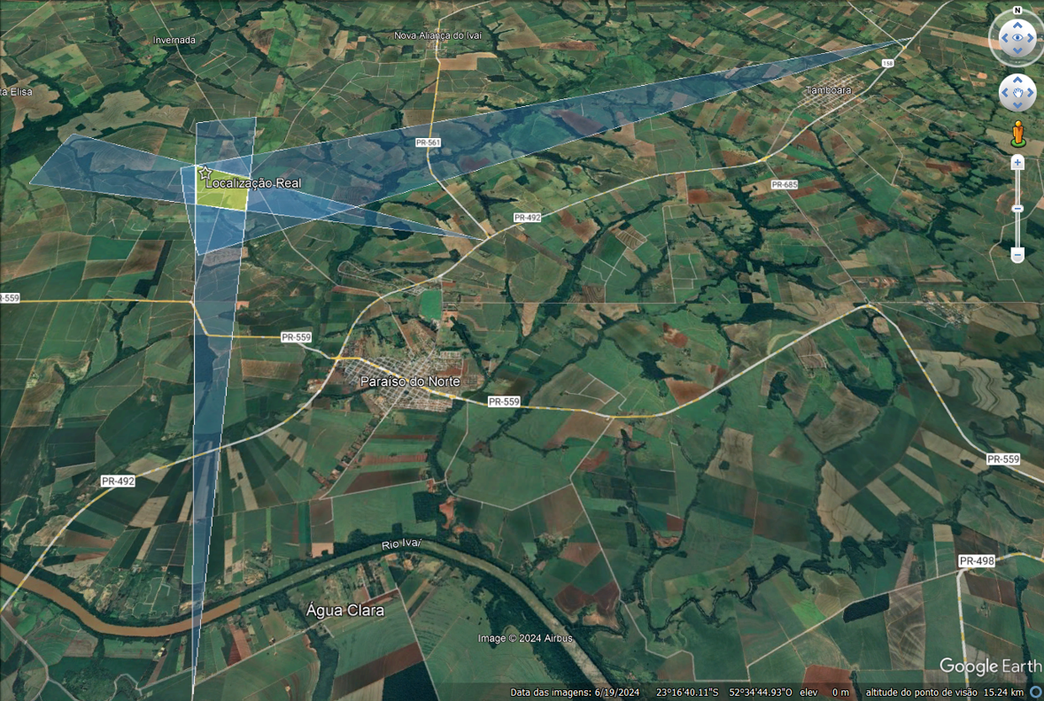

* 1. Apenas com a área de cruzamento de feixes realizada manualmente, obteve-se bom desempenho ao adicionar a posição real posteriormente:

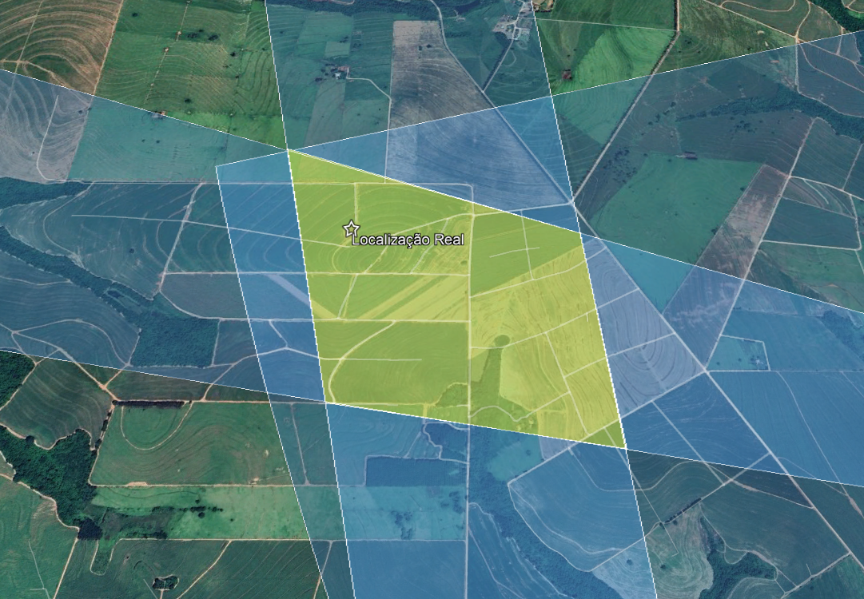

* 1. O cruzamento de feixes apontando outra área provável:

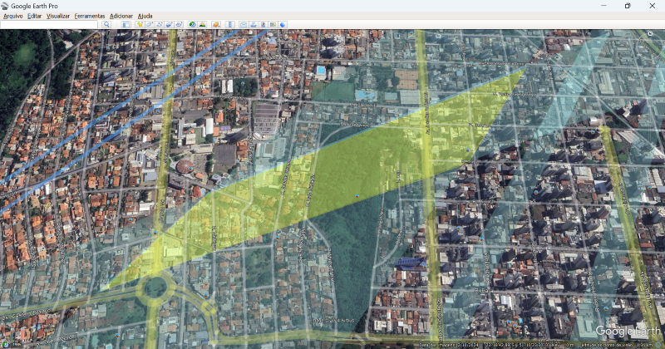

* 1. E aqui trabalhada para identificar a provável localização isolando os feixes:
  2. 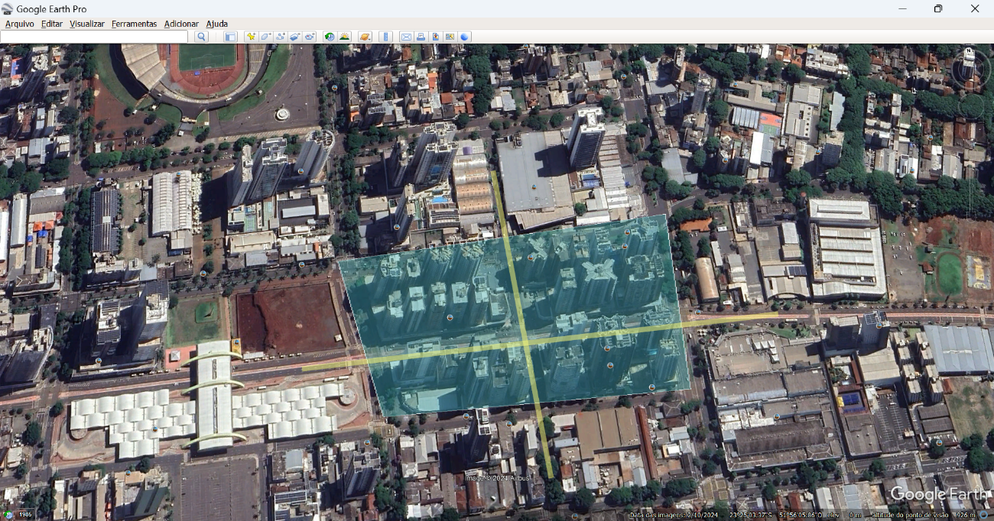

1. O código fonte completo encontra-se em <https://github.com/cragapito/qtkamal>
2. Uma versão mais antiga para Windows® está na pasta ***release***, mas por dificuldades na portabilidade das bibliotecas principais, está muito desatualizada, embora disponha das principais funções.